- การสำรองระบบและกู้คืนระบบ
1.1 การสำรองระบบ
- การสำรองข้อมูลในส่วนระบบฐานข้อมูลนั้นทางบริษัท สามารถตรวจสอบสถานะการทำงานได้โดย login หรือ ssh เข้าเครื่อง master node (172.27.15.16) แล้วใช้คำสั่ง “kubectl describe cronjob postgresql-backup-cron-job -n postgres-api” ซึ่งจะแสดงรายละเอียดของคำสั่ง backup ดังรูป
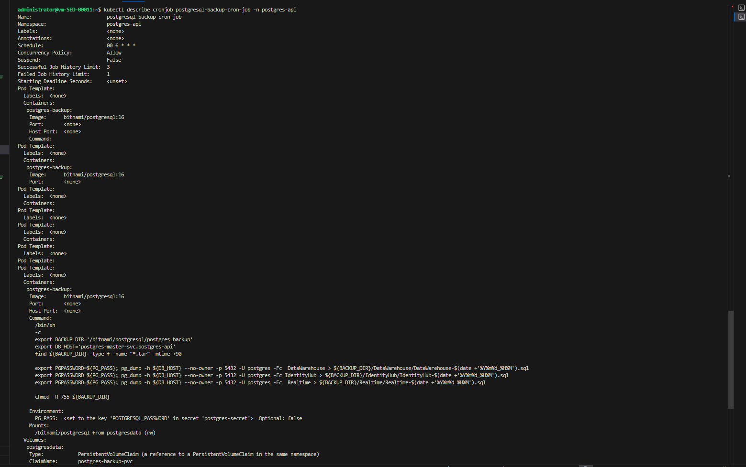

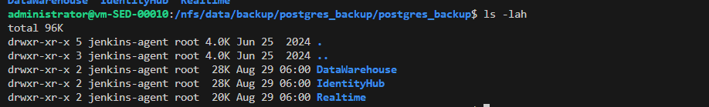
- สำหรับการแก้ไขนั้นสามารถทำได้โดยใช้คำสั่ง “kubectl edit cronjob postgresql-backup-cron-job -n postgres-api” โดยสามารถแก้ไขได้ทั้ง รอบเวลาการสำรองข้อมูล กำหนดชื่อ backup file หรือเปลี่ยนแปลง user password หากมีการเปลี่ยนแปลง
ทั้งนี้ไฟลล์สำรองทั้งส่วนของระบบเว็บไซต์ และฐานข้อมูล ถูกจัดเก็บที่ VM IP 172.27.15.15 จะอยู่ภายใต้ directory “/nfs/data/backup/postgres_backup” หรือสามารถเข้าถึงจาก master node ผ่าน mounted directory path “/bitnami/postgresql/postgres_backup”
1.2 การกู้คืนระบบ

